Муниципальное бюджетное дошкольное образовательное учреждение
детский сад №34

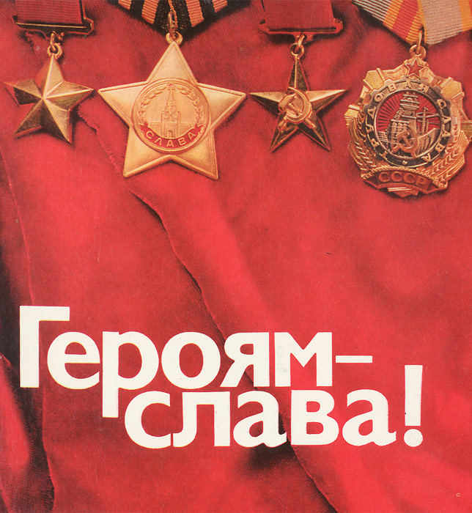

Познавательно – игровая деятельность

«Ничто не забыто, никто не забыт»?!»
в подготовительной к школе группе

подготовили воспитатели:
Буракова Н.В
Батаргина С.А

г. Сарапул
2021год

Цель: воспитание патриотических чувств детей через обращение к героическому прошлому нашей страны.
Задачи:
Образовательные:
- Расширить представления детей о героическом прошлом народа;
- Формировать у дошкольников патриотические качества и чувство причастности к истории Отечества;
- Побуждать, уважительно относиться к подвигу наших солдат;
- Расширить кругозор детей и способность сопереживать другим людям.
Развивающие:
- Развивать у дошкольников воображение, наблюдательность, любознательность, быстроту, ловкость, выносливость.
- Продолжать развивать творчество, фантазию, аккуратность в работе при изготовлении открытки.
Воспитательные:
- Воспитывать уважение к ветеранам, воинам-землякам Великой Отечественной войны;
- Воспитывать чувство патриотизма, уважение к истории нашего народа,
Предварительная работа:
- беседа о Родине;
- знакомство с азбукой Морзе
- заучивание стихов о Великой Отечественной войне;
- рассматривание альбомов, книг, иллюстраций;
- сюжетно-ролевая игра «Солдаты на учениях».
-прослушивание музыкальных произведений посвященных ВОВ
-консультация для родителей «Воспитание маленького патриота»;
- привлечение родителей к сбору информации, фотографиях о земляках
участвовавших в Великой Отечественной войне.

Словарная работа: солдат, оружие, Великая Отечественная война, мир, Отечество.
Материалы к занятию, оборудование: ноутбук, мультимедийная презентация к занятию, фонограмма песен о войне. Аудиозаписи музыкального сопровождения «Священная война. Спортивное оборудование для соревновательной части. Разрезные наборы для составления картинок - рода войск,

Июнь. Россия. Воскресенье.
Рассвет в объятьях тишины.
Осталось хрупкое мгновенье
До первых выстрелов войны…
Д. Попов

(дети под торжественный марш заходят в музыкальный зал и садятся на стульчики)
Воспитатель: У каждого народа есть заветные страницы истории, есть они и у россиян. Мы должны помнить героические имена, и никогда не забывать о том, что благодаря героям мы можем счастливо жить в своей стране. В нашей истории много славных побед. Историю своей страны нужно помнить и уважать.
Отечество – это земля отцов. А каждый отец передает свои знания и опыт своим детям, встает на защиту Родины, когда ей угрожает враг, приходит время – сыновья приходят им на смену. Так и вы, когда подрастете, станете защитниками Родины. А что нам для этого требуется?
Ответы детей: быть здоровыми, сильными, умелыми, любить свою Родину.
Воспитатель: А какие слова близкие по значению можно подобрать к слову «Отечество»?
Ответы детей: отчизна, Родина, наша малая Родина, земля – Матушка.
Воспитатель: Сегодня мы все с вами поговорим о Великой Отечественной Войне, о героях той страшной войны.
Наша страна недавно отмечала 75-летие Великой Победы, но все люди помнят и чтят героев, защищавших нашу Родину. 22 июня 1941г., в 4 часа утра, фашистко-германское войско вторглось на наши территории, тогда ещё Советского Союза. Началась самая тяжелая и самая жестокая, Великая Отечественная война. Война потребовала от народа величайшего напряжения и огромных жертв. На борьбу против фашизма шли все взрослые и дети, мужчины и женщины. По радио, на всех вокзалах звучала одна песня, давайте послушаем её внимательно, и подумаем, какая она грустная или веселая, тревожная или спокойная, вдохновляющая или усыпляющая (звучит музыкальное произведение «Священная война»).
После прослушивания этой песни люди с новой силой готовы были идти в бой против немецких захватчиков, чтобы защитить своих родных и близких, чтобы разгромить и прогнать фашистов.
В боях Великой Отечественной войны были задействованы силы всех родов войск, о храбрости которых до сей поры ходят легенды. На водных просторах сражались моряки. Враги стремились захватить морские порты, но ни что не могло сломить дух наших славных воинов, трудно было нашим пехотинцам. Превозмогая голод, страх, холод, боль – они стояли до последнего за свою страну, свой город, дом, семью. Нельзя не вспомнить о летчиках, давших достойный отпор вражеской авиации. Но где бы ты не находился: на земле, на воде или в небе – никогда нельзя забывать о преданности и любви! Именно эти чувства поддерживали наших героев даже в самом жестоком бою!
Когда на фронт ушли отцы, старшие братья, женщины взвалили на себя всю тяжелую работу. Дети не остались в стороне. Они вместе с мамами работали в поле, растили урожай овощей и хлеба, чтобы потом все отдать фронту. Ребята постарше трудились на заводах. Фронту нужны были снаряды, оружие, боевая техника. Ребята работали на станках, помогая взрослым изготовлять оружие. Трудились ребята на ровне со взрослыми, очень уставали, но понимали, что сейчас всем не легко и их помощь необходима.
Воспитатель: Давайте ребята, и мы с вами потрудимся, как труженики тыла. Разделитесь на пары. Каждая пара получит конверт. В конверте специальное военное задание, всем вам придется собирать военную технику для фронта, действовать придется дружно и быстро. (Дети собирают разрезные картинки, но у каждого есть лишний фрагмент).
Воспитатель: Молодцы! Назовите, какую военную технику вы собрали, и какому роду войск она принадлежит?
Дети: (ответы детей). Танк, Самолет
Воспитатель: У нас остались лишние, части. Если мы с вами сейчас соберем из этих частей общую целую картину, то узнаем, что там изображено
(Дети совместно складывают на мольберте общую картину – Обелиска).
Воспитатель: Посмотрите, что это за место? Что это за памятник? (ответы детей).
Воспитатель: Да, это Обелиск, памятникам Воинам, Героям–сарапульцам защищавшим Родину на фронтах нашей Армии. Сюда все жители нашего города приходят 9 мая на День Победы, чтобы почтить всех, кто защищал мир от фашизма.
Воспитатель: Из нашего города много людей ушло на фронт, не все вернулись обратно, нам нужно помнить и чтить их имена. Но есть и те, кто одержал победу и вернулся обратно в свой родной город.
Алена живет в доме, где есть мемориальная доска, ее установили герою Советского Союза Юхнину Виктору Михайловичу. Алена приготовила сообщение о Юхнине Викторе Михайловиче герое Советского Союза .
Рассказ ребенка
Юхнин Виктор Михайлович Герой Советского Союза.
Родился в Сарапуле. В 1940 году окончил школу, работал слесарем. Призван на фронт в 1941 году .
Воевал на Северном Кавказе, был ранен. После ранения сражался под Новороссийском.
При форсировании Днепра 1943 года вместе со своим отрядом переправился на занятый противником остров, лодка с десантом была опрокинута взрывом, бойцы под руководством сержанта Юхнина достали пулемёты из ледяной воды. Сменив раненого командира взвода, Юхнин успешно отражал атаки противника, был ранен, после госпиталя вернулся на фронт.
В 1944 году за образцовое выполнение боевых заданий Юхнину Виктору Михайловичу присвоено звание Героя Советского Союза с вручением ордена Ленина и медали «Золотая Звезда». Вернувшись в Сарапул работал на ЭГЗ.
Воспитатель: Когда вырастут наши мальчики, они тоже будут защитниками нашей Родины. Хотите, сейчас, взять на себя роль Российского солдата? Посоревнуемся? (да) Разделимся две команды. Ваша задача будет – доставить в штаб секретное донесение. Сначала проползаем под мостом, потом перепрыгиваем с кочки на кочку по болоту, затем сидим в засаде и смотрим в бинокль – нет ли где врага и наконец пробегаем по мостику и передаем донесение следующему. (дети соревнуются)
Воспитатель: Молодцы ребята, какие вы ловкие, сильные, быстрые, как настоящие солдаты!
Обращение на слайд (солдат с рацией) как вы думаете, что это у солдата за спиной?
Дети: Рация
Воспитатель: При помощи рации солдаты передавали в штаб важные донесения.
Воспитатель: А вы хотите поиграть? (да) Я предлагаю поиграть в игру «Расшифруй слова». Нам из штаба прислали важные сообщения, но они зашифрованы. Попробуем их расшифровать? (да) Дети подходят к столам и с помощью азбуки Морзе расшифровывают слова: Победа, салют, парад.
Воспитатель: Много жизней унесла война. Люди не теряли веры в победу даже в самые тяжелые времена. Девиз - «Враг будет разбит, победа будет за нами» – звучал повсюду.
Воспитатель: Как вы понимаете пословицы?
Друг за друга стой и выиграешь бой.
Набирайся ума в ученье, храбрости – в сраженье.
Умелый боец – везде молодец.
Где смелость, там и победа.
Кто дрожит, тот и от врага бежит. (Ответы детей)
Воспитатель: Благодаря мужеству и стойкости солдат, наша армия победила фашистскую Германию. Люди радовались окончанию войны. Над рейхстагом водрузили Знамя Победы. Во всех уголках слышалась музыка. И теперь каждый год 9 мая звучит песня «День Победы!» послушайте, какая это музыка – торжественная, праздничная, радостная. Звучит музыка, дети отвечают.
Воспитатель: Каждый год на 9 мая День Победы и к нам в детский сад придут гости бабушки и дедушки - наши ветераны. Каждый год мы поздравляем их, показывает праздничный концерт, дарим цветы, открытки и Георгиевские ленточки.
Воспитатель: Ребята, а какие цвета на Георгиевской ленточке? Что они означают?
Дети: Черный цвет – цвет дыма. Оранжевый цвет огня.
Воспитатель: Правильно! И сегодня, я хотела бы подарить Георгиевские ленточки вам, чтобы вы гордились и помнили о боевых подвигах ваших дедов и прадедов.
Воспитатель: А сейчас прошу вас подойти к столам для изготовления открыток для ветеранов (дети подходят к столам, берут картон, цветную бумаги и мастерят открытки для ветеранов и украшают Георгиевскими ленточками). Эти открытки вы подарите на 9 мая.
Воспитатель: Молодцы, ребята очень красивые получились открытки, потому что мы их сделали с теплотой, любовью.
Воспитатель: Ребята, давайте будем стараться беречь нашу удивительную Землю от бед. Пусть больше никогда чёрные тучи войны не заслонят солнце над нашей Родиной. Пусть всегда будет мир!
«Мы будем помнить ваши имена,
И память завещать грядущим поколеньям.
Герои не уходят навсегда,
Им не грозит холодное забвенье».

